**Итоги олимпиады профессионального мастерства по специальности «Экономика и бухгалтерский учет»**

В соответствии с приказом министерства образования и молодежной политики Ставропольского края от 06 февраля 2014 года № 64-пр «Об организации и проведении II этапа краевой олимпиады профессионального мастерства среди обучающихся образовательных организаций профессионального образования, подведомственных министерству образования и молодежной политики Ставропольского края, по специальности «Экономика и бухгалтерский учет» в целях повышения качества профессионального образования, значимости и престижа специальности, определения лучшего среди обучающихся образовательных организаций профессионального образования 14 февраля 2014 года на базе государственного бюджетного образовательного учреждения среднего профессионального образования «Курсавский региональный колледж «Интеграл» проведена краевая олимпиада профессионального мастерства по специальности «Экономика и бухгалтерский учет» (далее Олимпиада).

В краевом этапе Олимпиады приняли участие 17 обучающихся из 17 профессиональных образовательных организаций края.

Оргкомитет и жюри Олимпиады отметили высокий организационно-методический уровень подготовки и проведения Олимпиады, хороший уровень теоретических знаний, практических умений и навыков большинства участников.

Олимпиада включала выполнение теоретического и практического заданий. Содержание и сложность теоретического и практического заданий соответствовали образовательным программам по специальности применительно к периоду обучения.

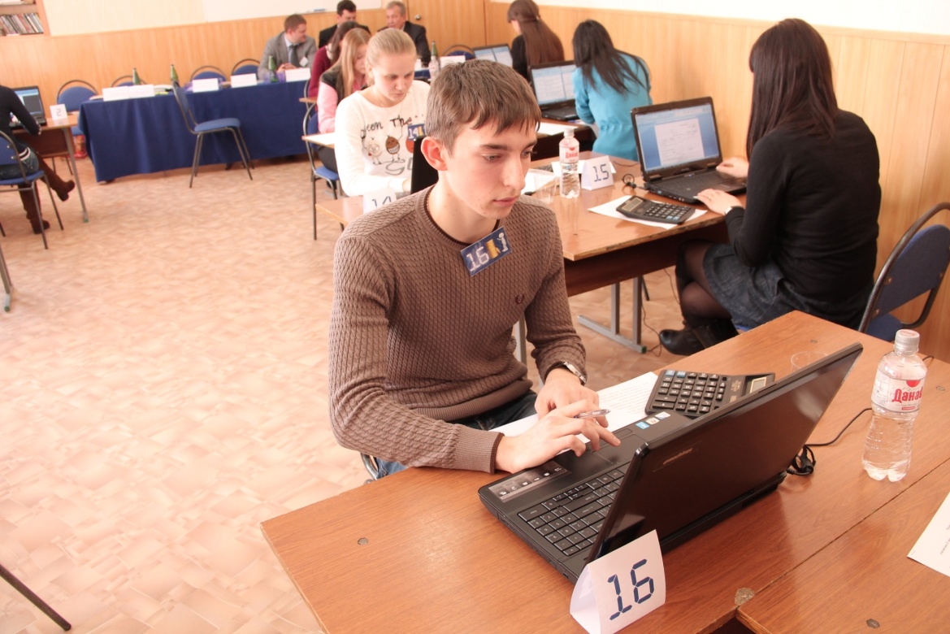

Проверка теоретических знаний осуществлялась в форме компьютерного тестирования. Для теоретического задания было представлено три варианта тестовых заданий, каждый вариант состоял из 25 вопросов по общепрофессиональным дисциплинам и профессиональным модулям. В ходе жеребьевки председателем жюри был выбран вариант № 1. На выполнение задания отводился 1 час. Общее количество баллов - 25.

Практические задания были ориентированы на выявление профессиональных компетенций обучающихся, готовность их к выполнению видов профессиональной деятельности связанных с осваиваемой специальностью. Задания разработаны с использованием "метода кейсов" и представляли собой набор определенных задач, нацеленных на выполнение работ по документированию операций, ведению учета имущества, источников имущества организации и инвентаризации имущества. Максимальное количество баллов за практическое задание – 75.

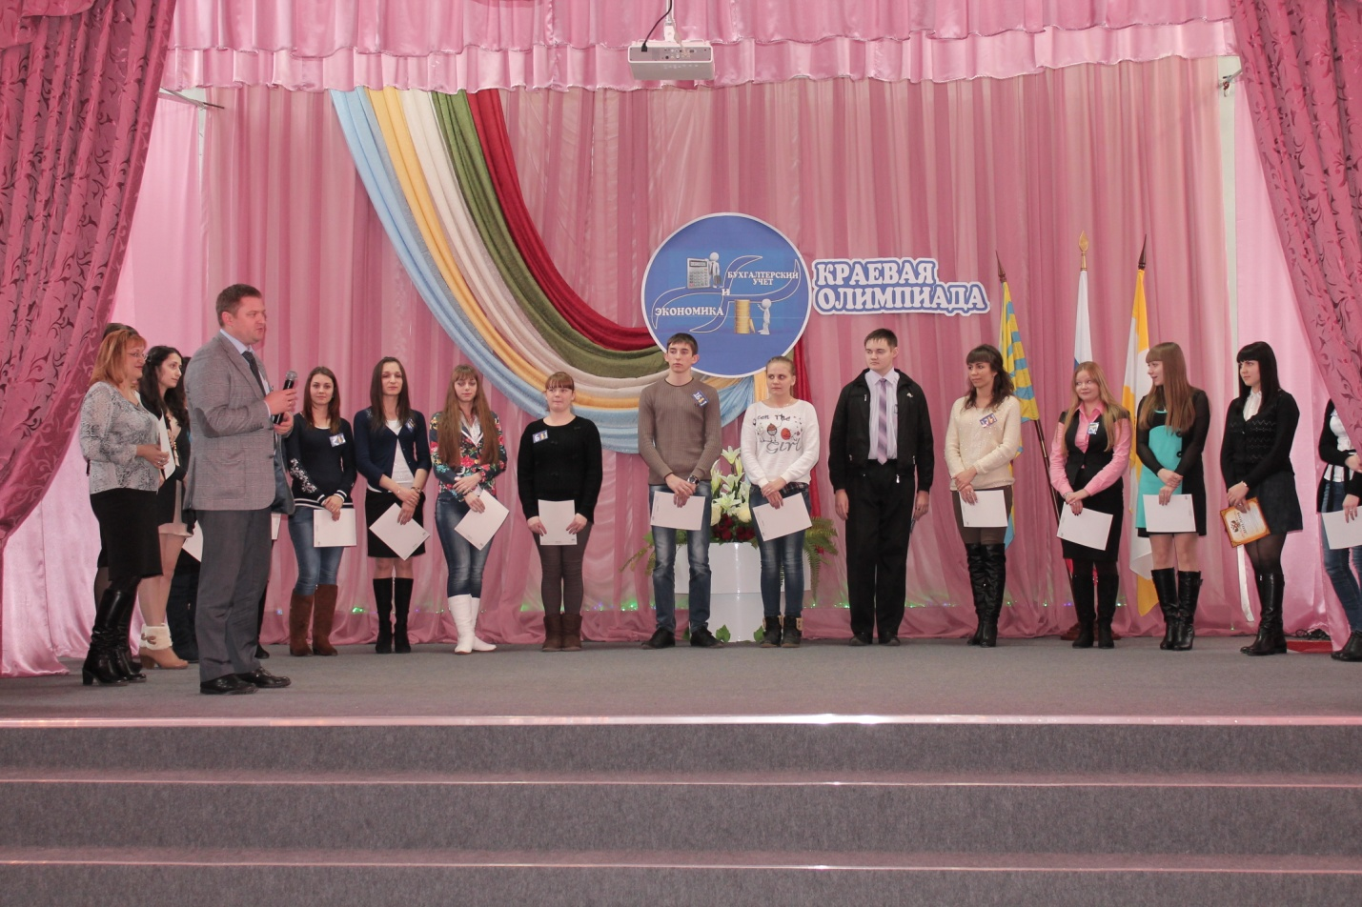

По набранным баллам места распределились следующим образом:

|  |  |  |  |  |  |  |
| --- | --- | --- | --- | --- | --- | --- |
| № п.п. | Ф.И.О. участника | Название учебного заведения | Средний балл теория | Средний балл практика | Общий балл | Занятое место |
| 1 | Подгайная  Оксана  Олеговна | ГБОУ СПО «Курсавский региональный колледж «Интеграл» | 25 | 53,2 | 78,2 | 1 |
| 2 | Ославская  Юлия  Эдуардовна | ГБОУ СПО «Ставропольский строительный техникум | 23 | 52,5 | 75,5 | 2 |
| 3 | Дорохова  Виктория Викторовна | ГБОУ СПО «Региональный многопрофильный колледж»  г. Ставрополь | 21 | 41,2 | 62,2 | 3 |
| 4 | Мещерякова Маргарита Александровна | ГБОУ СПО «Ставропольский колледж связи имени Героя Советского Союза В.А. Петрова» | 18 | 40,4 | 58,4 | 4 |
| 5 | Лозовенко  Виктория  Владимировна | ГБОУ СПО «Георгиевский техникум механизации, автоматизации и управления» | 21 | 25,7 | 46,7 | 5 |
| 6 | Енин  Андрей  Юрьевич | ГБОУ СПО «Прасковейский сельскохозяйственный техникум» | 14 | 31,8 | 45,8 | 6 |
| 7 | Важничая  Юлиана Константиновна | ГБОУ СПО «Лермонтовский региональный многопрофильный колледж» | 22 | 21,4 | 43,4 | 7 |
| 8 | Авакян  Эльмира  Камоевна | ГБОУ СПО «Георгиевский колледж» | 14 | 23,1 | 37,1 | 8 |
| 9 | Давыденко Максим  Юрьевич | ГБОУ СПО «Светлоградский региональный сельскохозяйственный колледж» | 14 | 20,9 | 34,9 | 9 |
| 10 | Саркисян  Марина Вартановна | ГБОУ СПО «Григорополисский сельскохозяйственный техникум имени атамана М.И. Платова» | 21 | 11,8 | 32,8 | 10 |
| 11 | Склярова  Надежда  Сергеевна | ГБОУ СПО «Георгиевский региональный колледж «Интеграл» | 12 | 20,6 | 32,6 | 11 |
| 12 | Кравченко  Анна  Юрьевна | ГБОУ СПО «Невинномысский химический колледж» | 15 | 17 | 32 | 12 |
| 13 | Миненко  Анна  Андреевна | ГБОУ СПО «Александровский сельскохозяйственный колледж» | 14 | 17,4 | 31,4 | 13 |
| 14 | Петросян  Кристина Аванесовна | ГБОУ СПО «Ставропольский колледж сервисных технологий и коммерции» | 11 | 20,2 | 31,2 | 14 |
| 15 | Очередько  Зоя  Андреевна | ГБОУ СПО «Невинномысский агро-технологический колледж» | 9 | 19,4 | 28,4 | 15 |
| 16 | Сушко  Виктория Витальевна | ГБОУ СПО «Пятигорский техникум торговли, технологий и сервиса» | 10 | 12,1 | 22,1 | 16 |
| 17 | Дамоцева  Агапия  Павловна | ГБОУ СПО «Железноводский художественно-строительный техникум» | 7 | 2,4 | 9,4 | 17 |

 В 2014 году во Всероссийской олимпиаде профессионального мастерства по специальности «Экономика и бухгалтерский учет» Ставропольский край представит Подгайная Оксана Олеговна, обучающаяся ГБОУ СПО «Курсавский региональный колледж «Интеграл».

